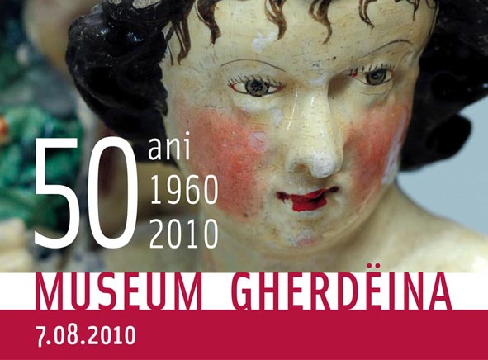 | 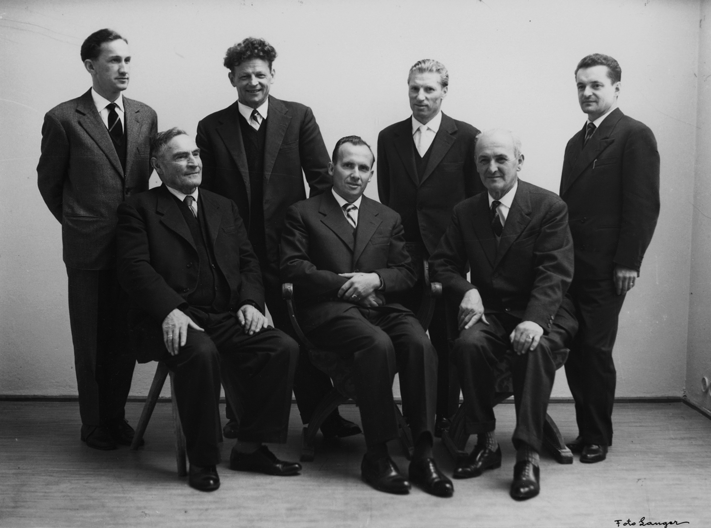

Comunicat – Comunicato stampa

50 anni Museum Gherdëina
Festa dell’anniversario il 7 agosto 2010 a Ortisei

„50 anni d’impegno a salvaguardia del patrimonio culturale“

Il giorno 7 agosto 2010 alle ore 18.00 presso la “Cësa di Ladins” di Ortisei in Val Gardena avrà luogo la festa del 50mo anniversario dall’inaugurazione del Museo della Val Gardena.
Nato dall’interesse e l’idealismo di apassionati volontari per la conservazione e la promozione della cultura ladina, il Museo della Val Gardena ha dispiegato nei cinque decenni della sua esistenza un’attività a vasto raggio, comprendente pressoché tutti gli aspetti della ricchezza culturale e naturalistica di questa valle unica nel suo genere nelle Dolomiti.
Lo sforzo di pochi idealisti dell’epoca riuscì a concentrare in questo museo le espressioni più eminenti dell’arte scultorea di cui la Val Gardena è giustamente orgogliosa. Per merito di lasciti di collezioni e donazioni di valligiani ed amici della Val Gardena e coll’acquisizione progressiva di opere ed oggetti di esposizione, fu possibile nel corso del cinquantennio accumulare un patrimonio inestimabile nel settore artistico, naturalistico, paleontologico e archeologico.
Il museo si è sempre avvalso dell’operato di studiosi locali ed internazionali interessati alle Dolomiti e alla cultura ladina, promuovendo attività di ricerca, pubblicazioni specialistiche e mostre tematiche di grande richiamo.
Di questo impegno e delle prospettive future del museo daranno conto nei loro interventi il presidente Wolfgang Moroder, la direttrice Paulina Moroder e le autorità invitate alla celebrazione. L’intervento celebrativo su “50 anni d’impegno e salvaguardia del patrimonio culturale” verrà tenuto da Roland Verra e dalla direttrice del museo.
Il giorno successivo 8 agosto si avrà un programma di contorno che prevede una giornata delle porte aperte ad ingresso libero con la presentazione della tematica “Museo vivo: la vita degli anni 60” oltre a concerti di musica tipica locale e di cantautori del gruppo „nachtcafé“ e antichi giochi per bambini.

Foto: Il consiglio di fondazione del Museum de Gherdëina, 1960.
Da destra, seduti: Hermann Moroder - Jumbierch, Robert Moroder, Heinrich Moroder - Doss; in piedi: Alex Moroder - Rusina, Luis Piazza - Cudan, prof. Raimund Mureda e Vigilio Prugger..

Logo dell’anniversario: Dettaglio di un angelo con candelabro, collezione Museum Gherdëina „Johann Senone Vastle“, XIX sec.

Museum Gherdëina, Urtijëi/St. Ulrich/Ortisei, Cësa di Ladins, tel. 0471 797554
www.museumgherdeina.it - info@museumgherdeina.it
Programma

Sabato, 7 agosto 2010
ore 15-18: Museo aperto
ore 18: Festa dell’Anniversario

Domenica, 8 agosto 2010
ore 10-20: Giornata delle porte aperte con programma per adulti e bambini (ingresso libero)
ore 10-12 e ore 16-19: „Museo vivo: la vita negli anni Sessanta“
ore 11-12: musica tipica della Val Gardena
ore 17-20: musica tipica di cantautore con il gruppo „nachtcafé“ e giochi per bambini.

Informazioni:
www.museumgherdeina.it

